Методический материал для лабораторной работы № 9 . Для LL(1) анализатора построить управляющую таблицу M.

Определение LL(k) грамматики.
Грамматика обладает свойством LL(k), k > 0, если на каждом шаге вывода для однозначного выбора очередной альтернативы достаточно знать символ на верхушке стека и рассмотреть
первые k символов от текущего положения считывающей головки во входной цепочке символов (использование для выбора одной из множества альтернатив не одного, а нескольких символов входной цепочки).
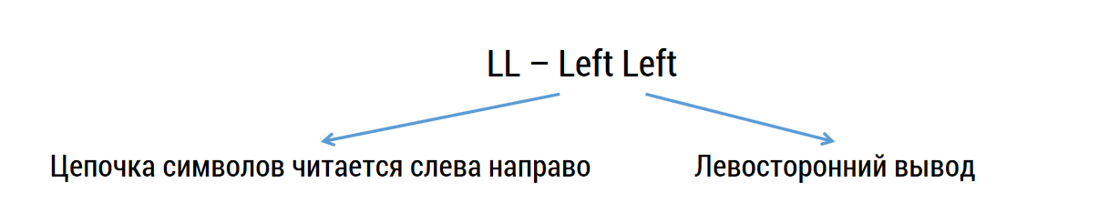
- Алгоритм разбора входных цепочек для LL(k)-грамматик –
k-предсказывающий алгоритм
- Всякая LL(k)-грамматика для любого k > 0 является однозначной
- Любая грамматика, допускающая разбор по методу рекурсивного спуска, является LL(1)-грамматикой (но не наоборот!)
- Никакая леворекурсивная грамматика не может быть LL(k)-грамматикой
FIRST и FOLLOW
FIRST: (𝑽𝑻 ∪ 𝑽𝑵)* →$2^{VT \{\},}$
FOLLOW: 𝑽𝑵→$2^{VT\{\}}$
Множество FIRST(A) - множество терминальных символов, которыми начинаются цепочки, выводимые из А в грамматике G(VT,VN,P,S), т.е. 𝐹𝐼𝑅𝑆𝑇(𝐴) = {𝑎 ∈ 𝑽𝑻 𝐴 → 𝑎β, 𝐴 ∈ 𝑽𝑵, β ∈ (𝑽𝑻 ∪ 𝑽𝑵)*}
FIRST(α)={a | α$⇒*$aβ} $∪$ {ε| α$⇒*$ ε }
𝐹𝐼𝑅𝑆𝑇(𝐴)= FIRST(α)
Множество FOLLOW(A) - множество терминальных символов, которые следуют за цепочками, выводимыми за А в грамматике G(VT,VN,P,S), т.е. 𝐹𝑂𝐿𝐿𝑂𝑊(𝐴) = { 𝑎 ∈ 𝑽𝑻 | 𝑆 →* 𝑆 →* α𝐴β, β → 𝑎γ, 𝐴 ∈ 𝑽𝑵, α, β, γ ∈ (𝑽𝑻 ∪ 𝑽𝑵)∗} $∪$ {⊥ | 𝑆 →* α𝐴}
Алгоритм формирования массива 𝐹𝐼𝑅𝑆𝑇[] для нетерминалов грамматики
𝐹𝐼𝑅𝑆𝑇[ ]
While ( change)
for A→α $∈$ G , 𝐴 ∈ 𝑽𝑵
𝐹𝐼𝑅𝑆𝑇[ А] $∪$= 𝐹𝐼𝑅𝑆𝑇[α]
Алгоритм формирования массива FOLLOW[] для нетерминалов грамматики
FOLLOW[]
While ( change)
for A→α $∈$ G, 𝐴 ∈ 𝑽𝑵
for В: 𝛂=βВγ
FOLLOW[B]$∪$= 𝐹𝐼𝑅𝑆𝑇[γ]$∖$ ε $∪$( FOLLOW[A] if ε$∈$ 𝐹𝐼𝑅𝑆𝑇[γ])

Пример
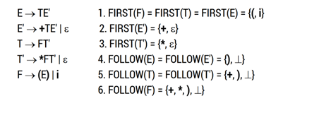
Пример
E→ E+Т
E→ Т
Т→ Т*F
T→F
F→(E)
F→ n
 | FIRST | FOLLOW
E | (, n | ⊥ , +, )
T | (, n | ⊥ , +, *, )
F | (, n | ⊥ , +, *, )

G принадлежит классу LL(1) тогда и только тогда, когда для любых двух различных правил А → α | β выполняется:
1. Не существует такого терминала а, для которого и α, и β порождают строку, начинающуюся с а.
2. Пустую строку может порождать не более чем одно из правил α или β.
3. Если β ⇒* ε, то α не порождает ни одну строку, начинающуюся с терминала из FOLLOW(А). Аналогично, если α ⇒* ε, то β не порождает ни одну строку, начинающуюся с терминала из FOLLOW(А).
Таблица предиктивного синтаксического анализа или управляющая таблица.
𝑇[𝐴, 𝑎] – двумерный массив
𝐴 – нетерминал
𝑎 – терминал или символ, маркирующий конец входного потока
Алгоритм построения управляющей таблицы
Вход: грамматика G.
Выход: таблица синтаксического анализа T.
Метод: для каждого правила грамматики А → α выполняем следующие действия.
1. Для каждого терминала а из FIRST(A) добавляем А → α в ячейку 𝑇 [А, 𝑎].
2. Если ε ∈ FIRST(A), то для каждого терминала 𝑏 из FOLLOW(А) добавляем А → α в 𝑇[А, 𝑏]. Если ε ∈ FIRST(A) и ⊥ ∈ FOLLOW(А), то добавляем А → α также и в T[A, ⊥].
Если после выполнения этих действий ячейка 𝑇[А, а] осталась без правила, устанавливаем ее значение равным error (это значение обычно представляется пустой записью таблицы).
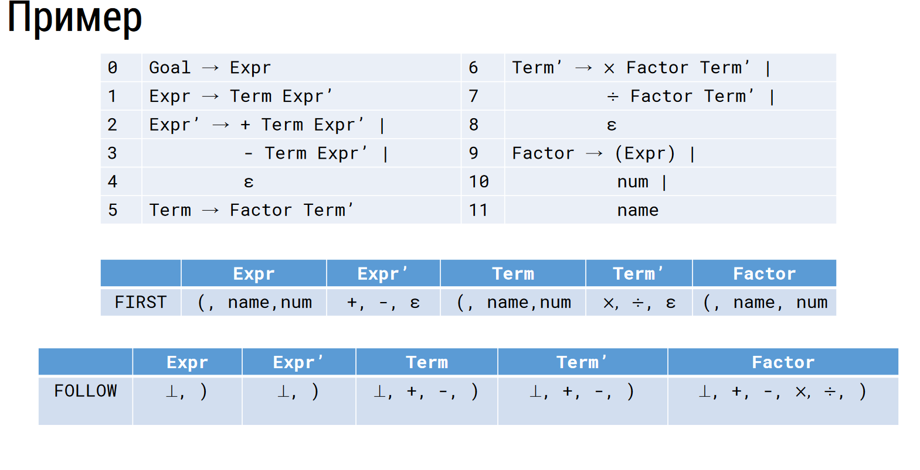
Управляющая таблица построенная по грамматике
